## **Задание №7**

Постановка задачи:

1. Исследовать предложенную предметную область, спроектировать структуру базы данных объектов выбранной предметной области (из не менее чем 2-х таблиц объектов).
2. Разработайте графическое приложение для создания/ввода/отображения БД Вашего варианта задания. Содержимое БД отображайте в виде таблиц.
3. При реализации интерфейса следуйте рекомендациям стандарта CUI (Common User Interface).

Вариант 10: Каталог магазина периферийных устройств компьютера (принтеры, сканеры, плоттеры, мониторы и т. п.)

Особенности реализации:

Для создания базы данных используется:

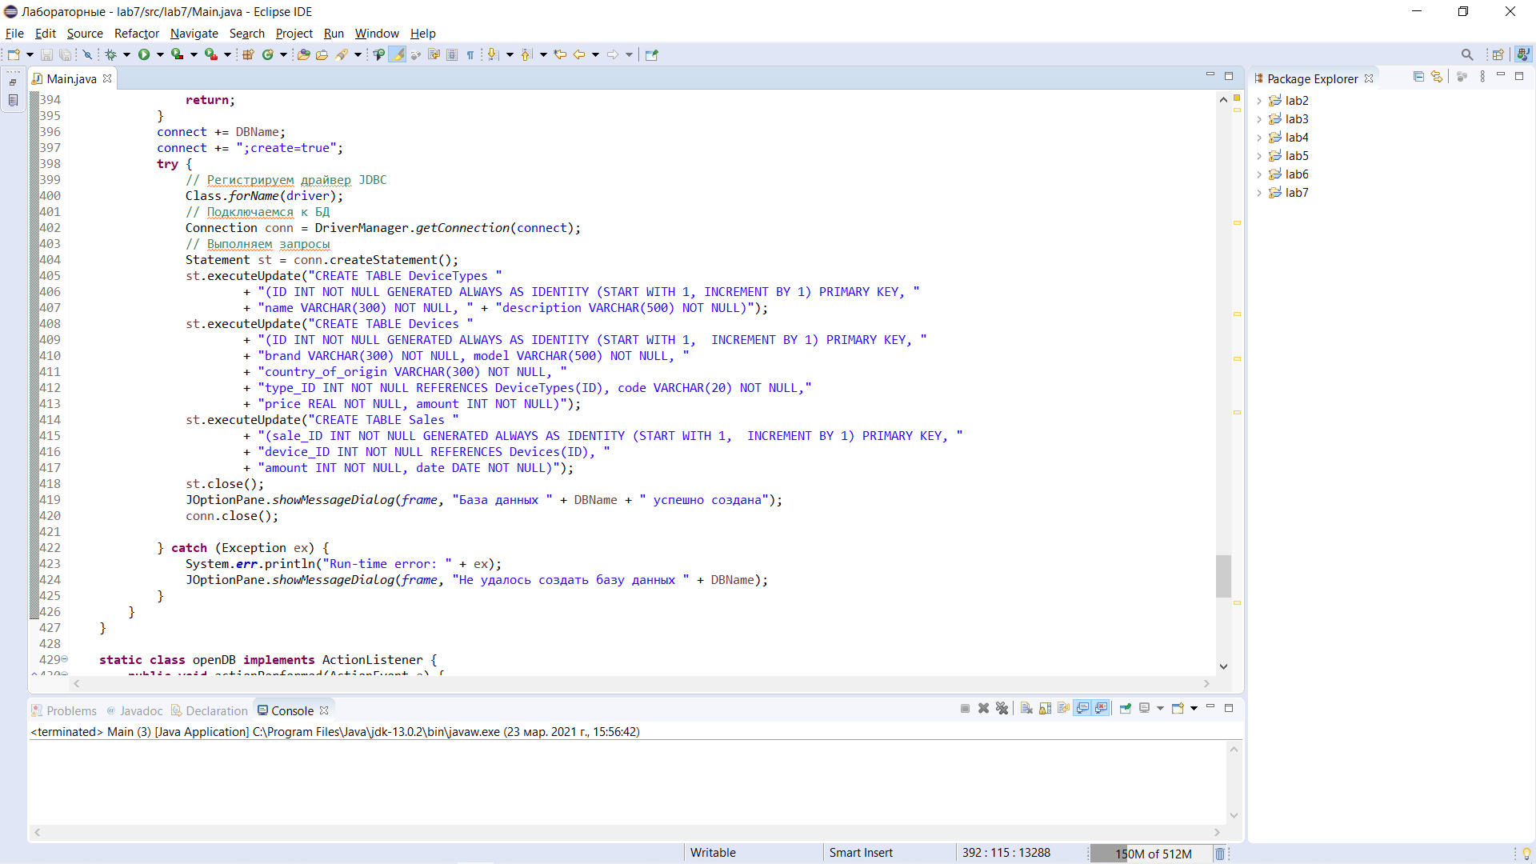

Для обновления базы данных используется:

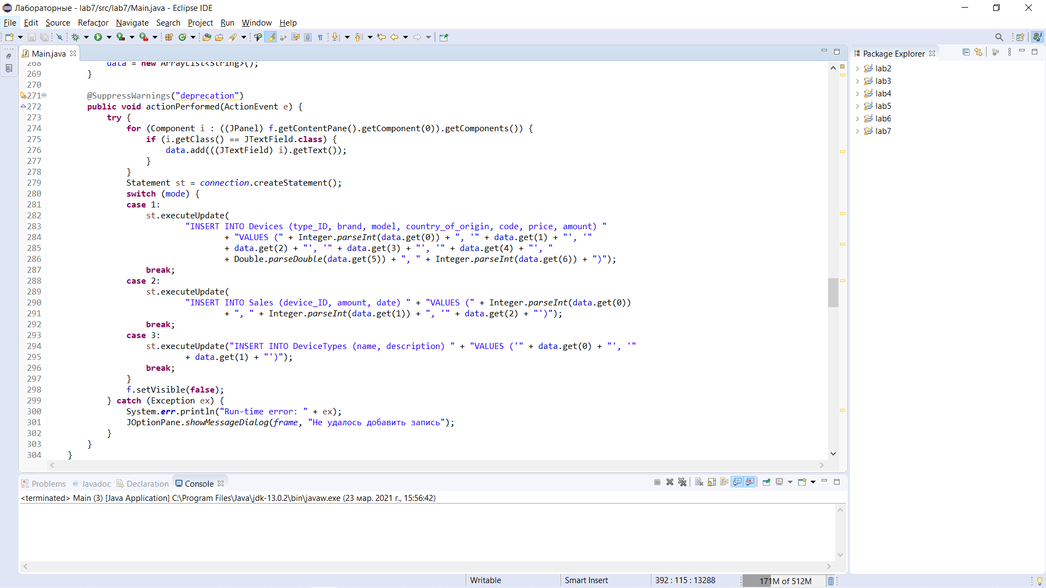

Результат работы программы:

